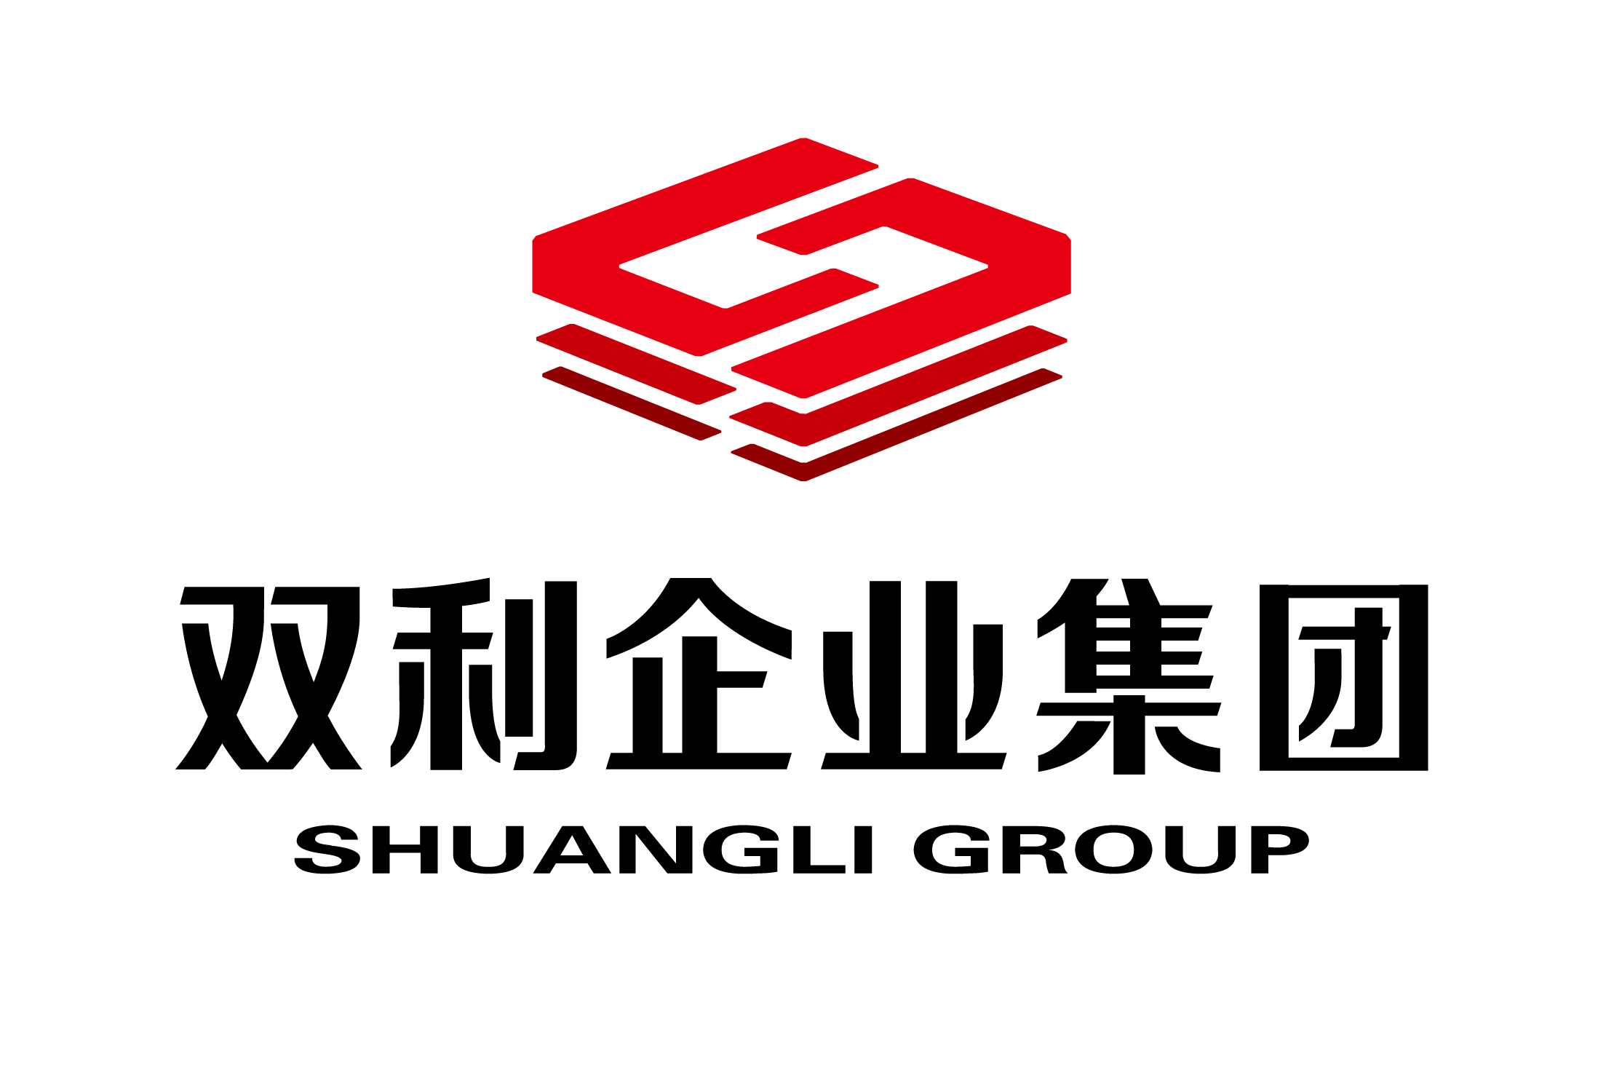
个人简历

基本情况
姓 名 ： |  | 性 别 ： |  | 照片
出生日期 ： |  | 教育程度 ： |  | 照片
现居住地 ： |  | 户籍 地 ： |  | 照片
毕业时间 ： |  | 证件号码 ： |  | 照片
婚姻状况 ： |  | 政治面貌 ： |  | 照片
国 籍 ： |  | 民 族 ： |  | 照片
身 高 ： |  | 体 重 ： |  | 照片
年 龄 ： |  | 求职状态 ： |  | 照片

联系方式
通讯地址： 手机号码：
邮件地址： 联系方式：
QQ：
求职意向
期望从事工作职位： 期望从事工作地区：
期望薪资： 到岗时间 ：
语言/技能

工作经历
工作经验 ： 年
年/月-现在 （ 个月）
公司名称： 工作地点：
星 级： 薪资（税前）：
职位名称： 直属上级：
工作职责：

工作业绩：

在岗证明人： 职务： 联系方式：

年/月- 年/月 （ 个月）
公司名称： 工作地点：
星 级： 薪资（税前）：
职位名称： 直属上级：
工作职责：

工作业绩：

离职证明人： 职务： 联系方式：

年/月- 年/月 （ 个月）
公司名称： 工作地点：
星 级： 薪资（税前）：
职位名称： 直属上级：
工作职责：

工作业绩：

离职证明人： 职务： 联系方式：

年/月- 年/月 （ 个月）
公司名称： 工作地点：
星 级： 薪资（税前）：
职位名称： 直属上级：
工作职责：

工作业绩：

离职证明人： 职务： 联系方式：

教育背景
毕业学校： 专业名称：
毕业时间： 学 历：

培训经历及证书
培训课程： 城 市：
培训机构： 获得证书：
培训描述：

自我评价

